5주차 실습

**1번.**

오후일 경우 오렌지 배경

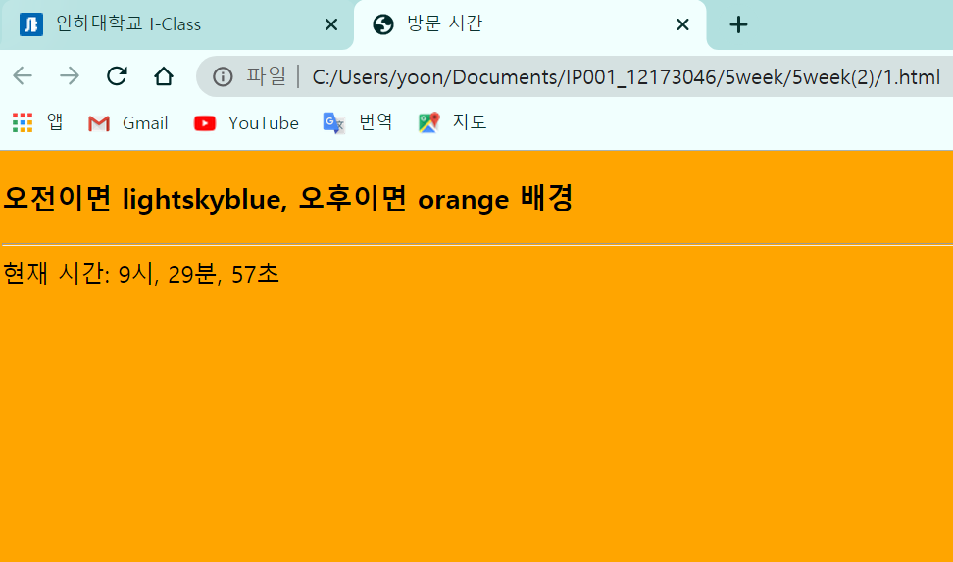

오전일 경우 스카이블루 배경

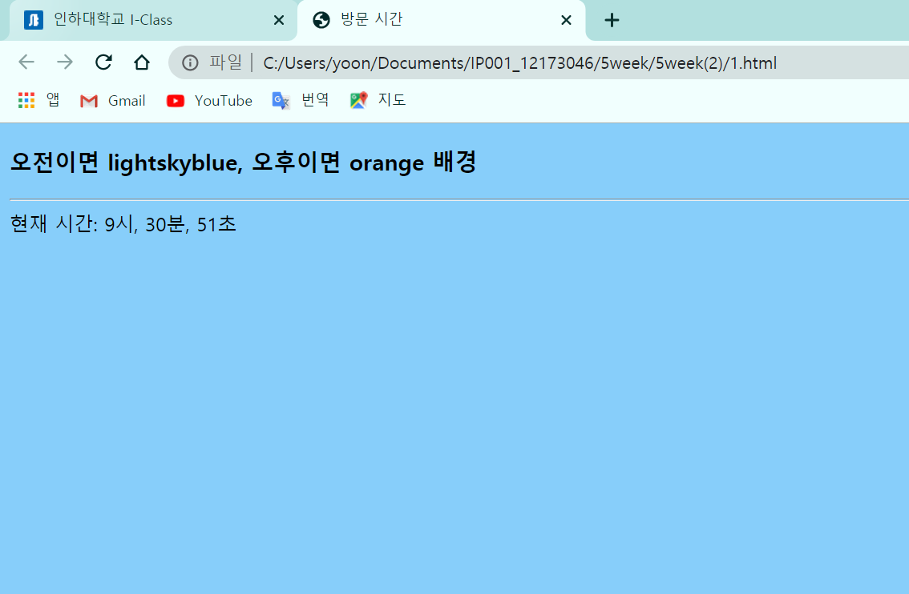

**2번**

컴퓨터가 랜덤생성한 수보다 입력한 수가 작은 경우

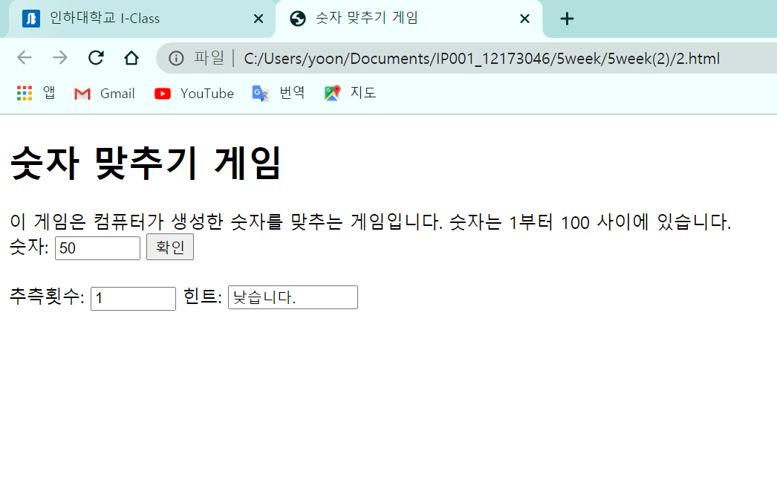

컴퓨터가 랜덤생성한 수보다 입력한 수가 큰 경우

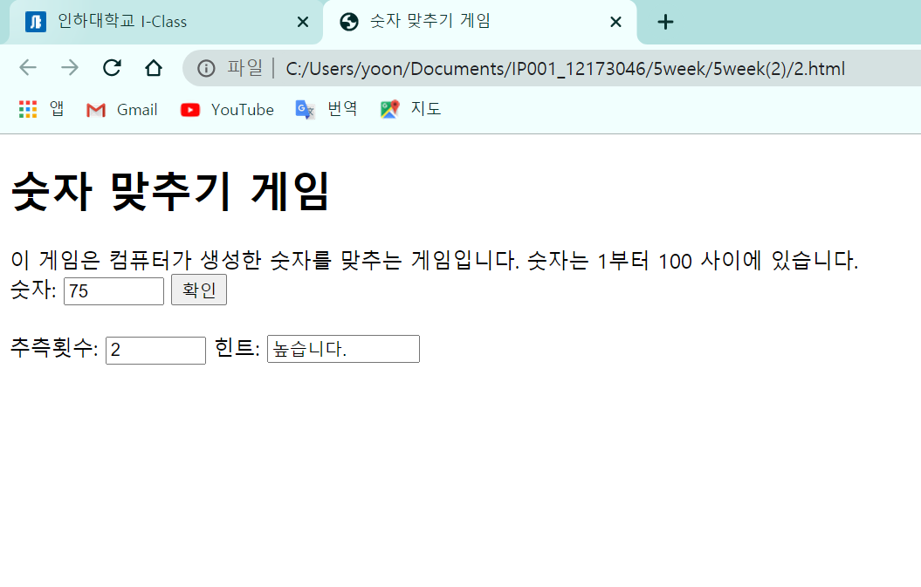

컴퓨터가 랜덤생성한 수가 입력한 수와 같은 경우, 성공 출력 시 버튼 비활성화

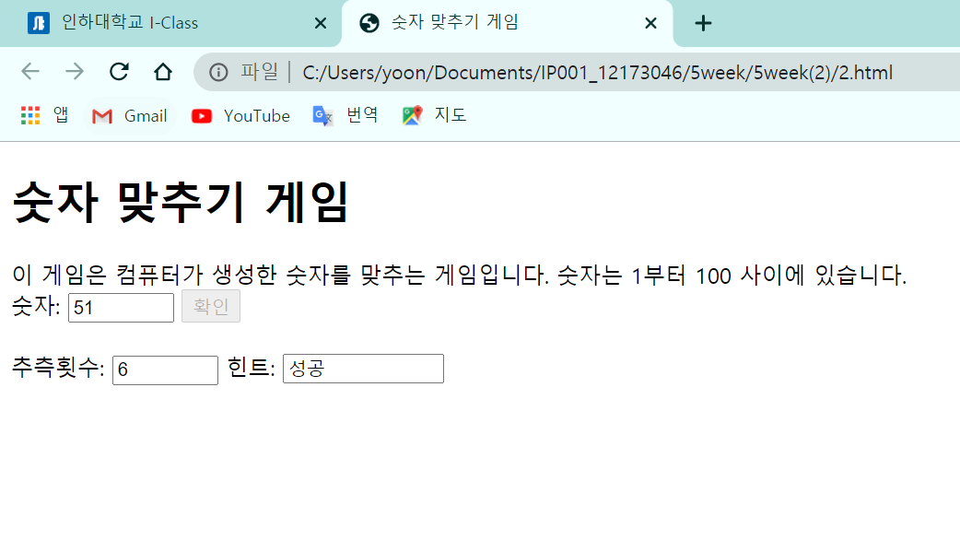

**3번**

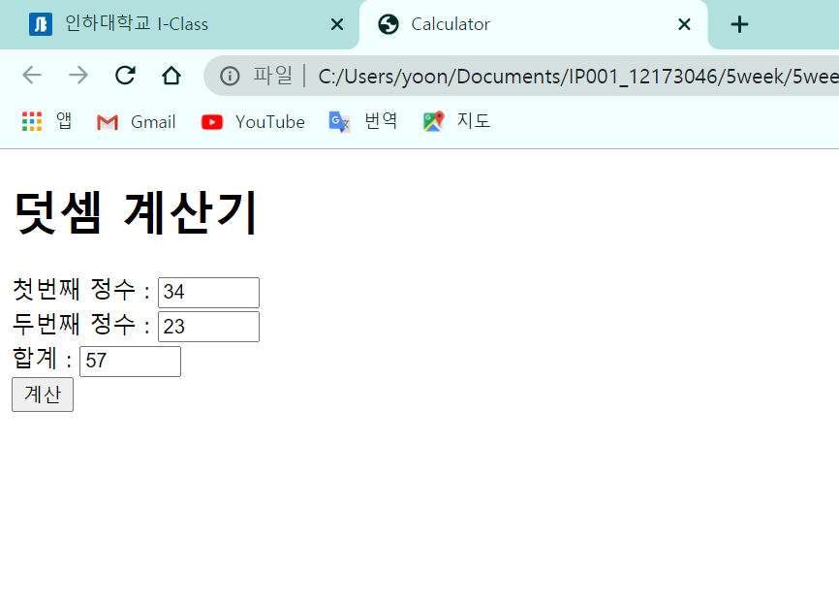

**4번**

오답을 입력한 경우

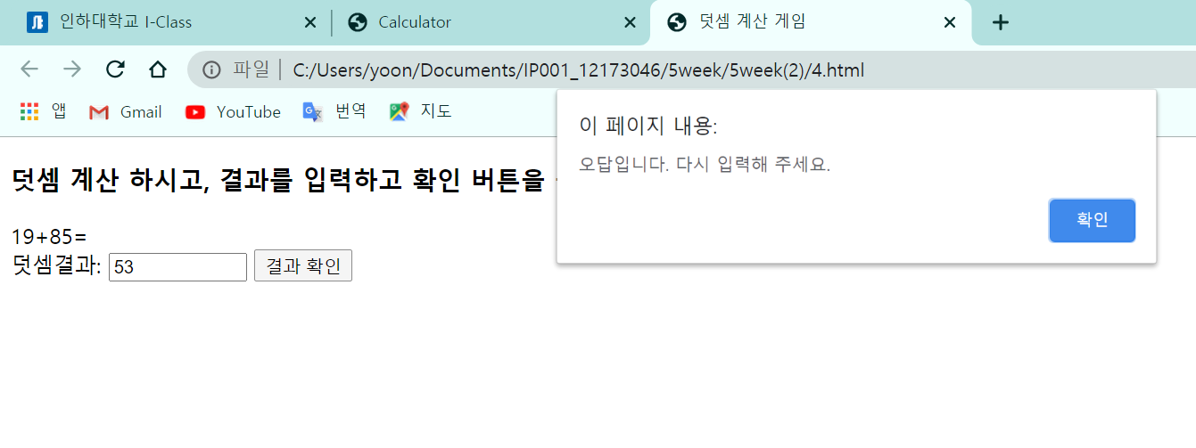

정답을 입력한 경우

